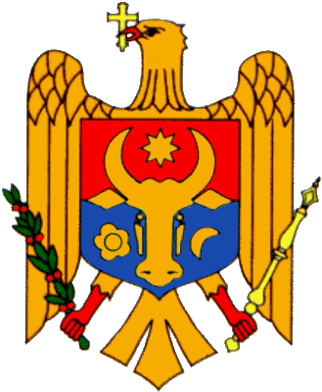  REPUBLICA MOLDOVA  DIRECŢIE DE EDUCAŢIE, TINERET ŞI SPORT  GIMNAZIA №3 TARACLIA  or.Taraclia str. Lenina 74  Tel: +37329423632  Fax: +37329422577 |  | РЕСПУБЛИКА МОЛДОВА  УПРАВЛЕНИЕ ОБРАЗОВАНИЯ, МОЛОДЕЖИ И СПОРТА  ГИМНАЗИЯ №3  г.Тараклия ул. Ленина 74  Teл: +37329423632  Факс: +37329422577
БЮДЖЕТ гимназии г. Тараклия на 2020год.
ВСЕГО - 4601100.00лей
Заработная плата-3216000.00лей, Соц. фонд-720000.00лей,
Медицинское страхование - 140000.00лей, Заработная плата поваров- 70500.00 лей.
Соц. Фонд 16000.00лей. Медицинское страхование -3.000.00лей.
Электроэнергия-45.000лей, Газ -70.000лей,
Вода-25.000лей, Мусор -2.000 лей,
Интернет-6.000 лей, Услуги на телефон-2.000 лей,
Командировочные расходы-5.000 лей, Подписка -1.950 лей,
Прочие услуги-3050.00 лей, Больничные листы- 5100.00 лей,
Капитальное строительство - На приобретение техники-
Медикаменты- 3.000 лей, Дидактический материал-
Хоз. и канцтовары- Стройматериалы-
Спорт оборудование- Питание уч-ся-421600.00
Компенсация для педагогов-54.000 лей.

Директор гимназии Н.Бишир

Взносы родительской ассоциации гимназии г.Тараклия на 2019год.
Взносы составили: 24.850 лей.
На нужды гимназии- 12.425лей. На нужды учебных классов-12.425 лей.
Секретарь ассоциации Ризова А.

